# Tweede testrapport

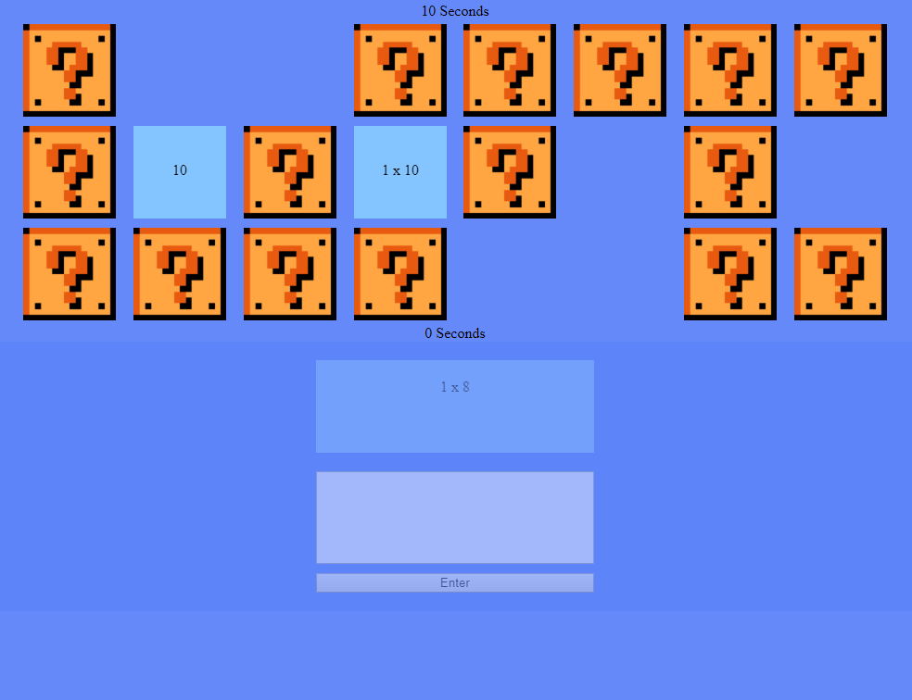

Raoul Wernert

1676356

09-11-2018

# Inleiding

In dit testrapport staan de testresultaten van het spel Multi-Memory beschreven van de onderstaande userstories. De files die opgelever zijn dienen gehost te worden en getest te worden door middel van een browser. Voor het testen is een Windows pc gebruikt met Chrome als browser. De test heeft als doel te kijken of alle userstories behaald zijn en of het spel in zijn geheel geen fouten oplevert.

Userstories:

* Als docent wil ik mijn eige vragen kunnen opgeven.
* Als docent wil ik dat het mogelijk is om verschillende en meerdere minigames te kunnen spelen.
* Als docent wil ik aan kunnen geven welke minigames speelbaar zijn.

# Verwachtingen

De verwachting is dat de game volledig werkt zonder problemen op te leveren of vast te lopen. Er zal dan ook getest worden of de game loop volledig werkt.

# Testresultaten

|  |  |
| --- | --- |
| Functionaliteit | Functioneert naar behoren |
| Kaarten worden geschud | JA |
| Kaarten worden geordend op het speelveld neergezet | JA |
| Kaarten zijn aanklikbaar | JA |
| Kaarten kunnen vergeleken worden | JA |
| Een set kaarten worden uit het spel gehaald | JA |
| Minigame wordt ingeladen | JA |
| Nadat de minigame timer afgelopen is wordt het aantal vragen in seconden bij de Memory timer opgeteld | JA |
| Nadat de Memory timer afgelopen is kan memory niet meer gespeeld worden | JA |
| Nadat de Memory timer afgelopen is kan de minigame gespeeld worden | JA |
| Nadat de Minigame timer afgelopen is kan de minigame niet meer gespeeld worden | JA |
| Nadat de Minigame timer afgelopen is kan Memory gespeeld worden | JA |
| Minigame vragen kunnen oneindig worden beantwoord totdat de Minigame timer afgelopen is | JA |
| Meerdre minigames beschikbaar | NEE |
| Er kunnen vragen opgegeven worden | NEE |
| Een popup wordt getoond als er geen memory kaartjes meer over zijn | JA |
| De volledige speel tijd wordt weergegeven op de popup | JA |
| Het spel kan vanuit de popup opnieuw gespeeld worden | JA |

# Conclusie

Het spel werkt volledig. Het spel produceert geen errors en loopt ook niet vast. Alleen de functionaliteit om het spel te personaliseren is niet aanwezig.